《常微分方程》练习
习题1.2
1 求下列微分方程的通解：
(1) 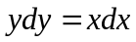
(2) 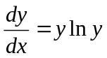
(3) 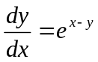
(4) 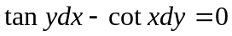
2．求下列方程满足给定初值条件的解：
(1) 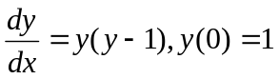
(2) 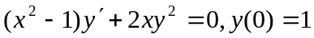
(3) 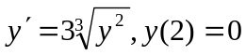
3．求解方程 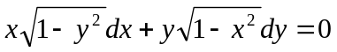
习题1.3
1 解下列方程：
(1) 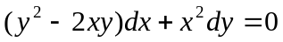
(2) 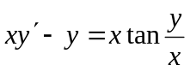
(3) 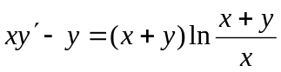
(4) 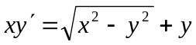
2 解下列方程：
(1)
(2)
(3) 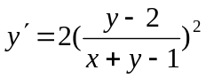
习题1.4
求下列方程的解
1．=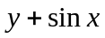
2．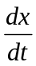+3x=e
3．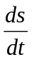=-s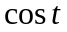+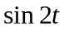
4．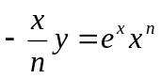 ， n为常数.
5．+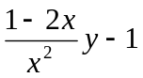=
习题1.2

1 求下列可分离变量微分方程的通解：
(1)
解：积分，得 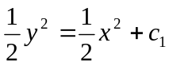 即 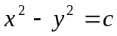
(2)
解： 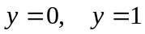为特解，当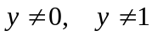时，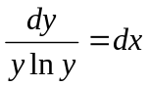，
积分，得，即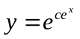
(3)
解： 变形得 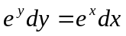积分，得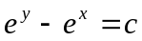
(4)
解：变形得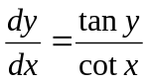，为特解，当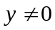时，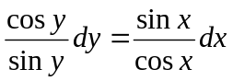.
积分，得,
即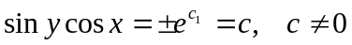

2．求下列方程满足给定初值条件的解：
(1)
解： 为特解，当时，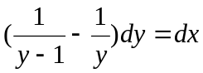，
积分，得 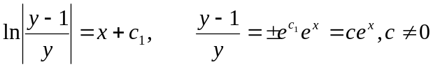
将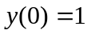代入，得 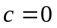，即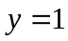为所求的解。
(2)
解： 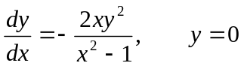为特解，当时，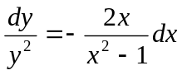，
积分，得 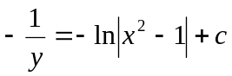
将代入，得 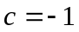，即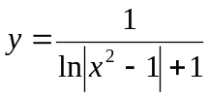为所求的解。
(3)
解： 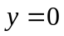为特解，当时，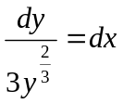，
积分，得 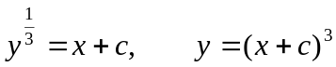
将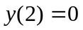代入，得 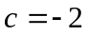，即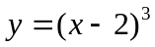和均为所求的解。

3．求解方程
解：为特解，
当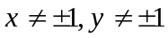时，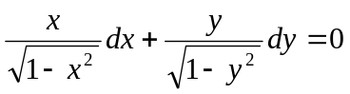
积分，得 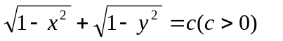

习题1.3

1 解下列方程：
(1)
解：方程改写为 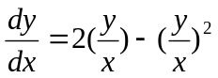
令 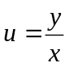，有 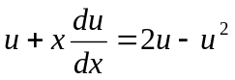 整理为 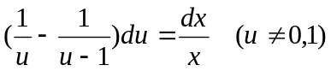
积分，得 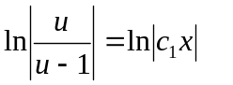 即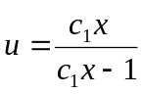
代回变量，得通解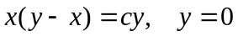也是方程的解
(2)
解：方程改写为 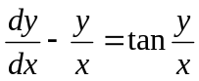
令 ，有 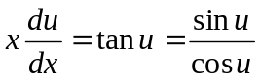 即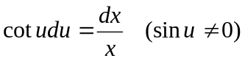
积分，得 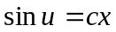
代回变量，得通解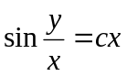
(3)
解：方程改写为 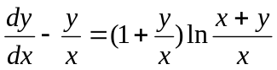
令 ，有 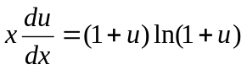
当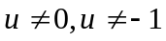时 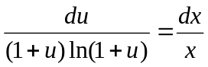
积分，得 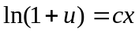
代回变量，得通解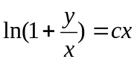
(4)
解：方程改写为 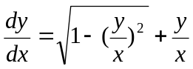
令 ，有 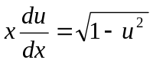 分离变量 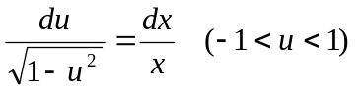
积分，得 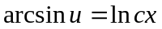
代回变量，得通解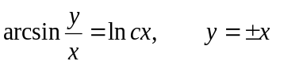也是方程的解

2 解下列方程：
(1)
解：方程改写为 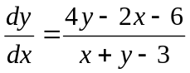
令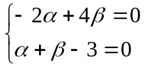，解得 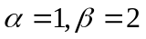
作变换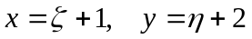 有 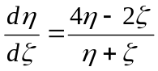
再令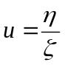 上方程可化为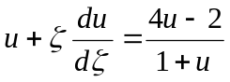
整理为 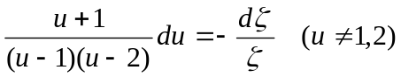
积分，得 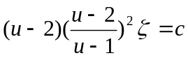
代回变量，得通解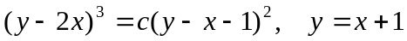也是方程的解
(2)
解：方程改写为 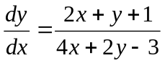
令 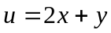，有 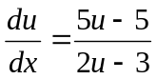 分离变量 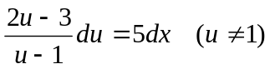
积分，得 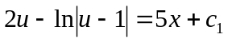
代回变量，得通解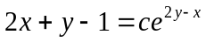
(3)
解：令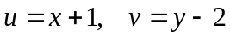 则原方程变为 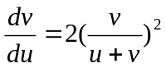
再令 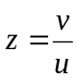，则方程化为 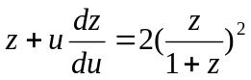
分离变量 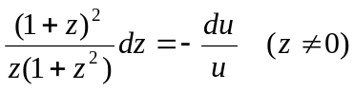
积分，得 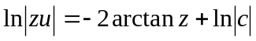
代回变量，得通解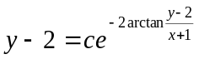

习题1.4

求下列方程的解
1．=
解： y=e 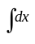(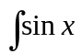e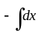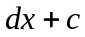)
=e[-e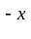(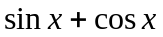)+c]
=c e- ()是原方程的解。
2．+3x=e
解：原方程可化为：=-3x+e
所以：x=e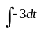 (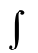e e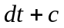)
=e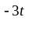 (e+c)
=c e+e 是原方程的解。
3．=-s+
解：s=e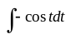(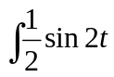e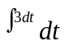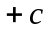 )
=e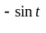(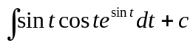)
= e(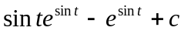)
=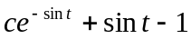 是原方程的解。
4． ， n为常数.
解：原方程可化为：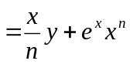
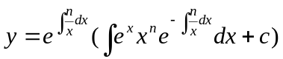
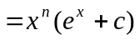 是原方程的解.

5．+=
解：原方程可化为：=-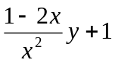
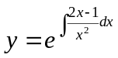(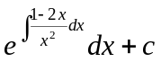)
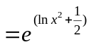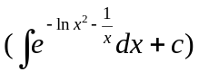
=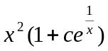 是原方程的解.

